Дата: 23.04. 2020г.
Педагог Тимошина Е.В.
Творческое объединение «Цветные ладошки»
План дистанционного занятия
Тема: «Морской конек» часть 2

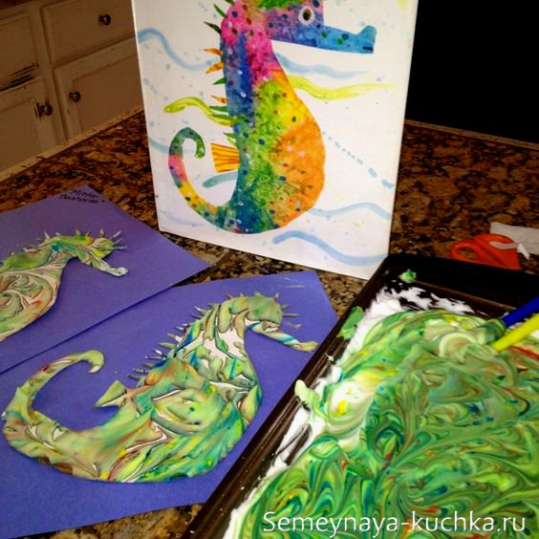
После просушки пенной краски на силуэте конька, продолжаем работу. Дорисовать на голове шипы, плавники, ватными палочками добавить точечки.
Нарисовать водоросли, приклеить ракушки, на клей насыпать песочка.
Результат работы сфотографируйте и пришлите по электронной почте руководителю на адрес el.timoshina2016@yandex.ru или эл. почту МУ ДО ЦТР «Радуга» cdt.raduga60@yandex.ru, или в сообщении в Контакте (в теме письма укажите свою фамилию, имя).

